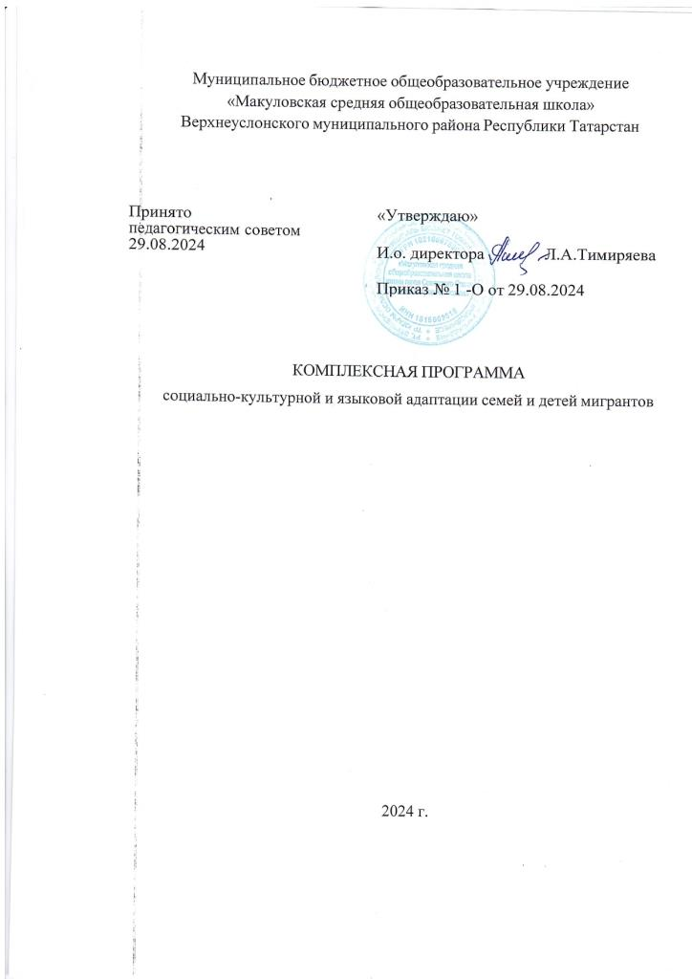

ПАСПОРТ ПРОГРАММЫ
Название  программы | Комплексная программа социально-культурной и  языковой адаптации семей и детей мигрантов
Адрес организации  исполнителя | 422577, РТ, Верхнеуслонский муниципальный район,  с.Макулово ул.Центральная, дом 105
Разработчики  программы | Заместитель директора по учебно-воспитательной работе  Антонова Л.М.
Целевая группа | дети из семей мигрантов, родители
Цель и задачи программы | Цель: создание условий, содействующих социальной адаптации несовершеннолетних иностранных граждан. Задачи: освоение несовершеннолетними иностранными гражданами образовательных программ; развитие  коммуникативных навыков несовершеннолетних иностранных граждан, умения общаться с представителями разных культур;  воспитание толерантного сознания у обучающихся МБОУ «Макуловская СОШ им.А.П.Исаева» (далее – Школа)
Направленность | Социально-педагогическая
Сроки реализации  программы | с 01.09.2024
Исполнители  программы | Педагогический коллектив Школы
Вид программы | Интегрированная
Уровень реализации программы | Начальное общее образование, основное общее образование среднее общее образование.
Ожидаемые результаты реализации программы | Создание равных образовательных возможностей для детей мигрантов в освоении федеральных государственных образовательных стандартов общего образования посредством снижения языкового барьера участников коммуникативного процесса (ребенок мигрант – ребенок, носитель русского языка), помощь в адаптации, развитие поликультурного пространства Школы. Включение обучающихся-мигрантов, родителей в социально значимую деятельность Школы путем  участия в общественных делах класса и Школы

ПОЯСНИТЕЛЬНАЯ ЗАПИСКА
Сегодня наша страна, как и многие мировые державы, переживает крупномасштабные миграции населения. Резкое изменение привычных условий жизни, вызванное переездом семьи в другую страну или регион с иными культурными традициями, языком, приводит к размыванию типичных форм культурной самоидентификации людей, серьезному дискомфорту, который переживают даже взрослые, не говоря уже о дезориентации детей всех возрастов. В этой связи все более актуальной для педагогики становятся проблема социальной адаптации ребенка к новым условиям жизни, к изменившемуся социуму.
Очевидно, что особое внимание в проблеме миграции следует уделять решению вопросов психолого-педагогической адаптации детей. Адаптация, трудности социального характера (плохое материальное положение семьи, отсутствие комфортного жилья, перемена места жительства, незнание русского языка и др.) требуют в первую очередь разработки комплекса психолого- педагогических мер, обеспечивающих оптимальное социальное развитие детей из семей мигрантов, их адаптацию к новой социальной среде, создание условий, способствующих предотвращению, устранению и смягчению личных и общественных конфликтов, а также развитие способностей к коммуникативности, самостоятельности и терпимости в условиях диалога и взаимопонимания. Здесь особенно важна роль педагогов – стиль общения и манеры преподавания; основы, на которых строятся взаимоотношения с детьми и их родителями; взаимодействие культурных идентичностей преподавателя и обучающихся; способности создать толерантный климат в учебном заведении. Каждый педагог должен осознавать, что все обучающиеся – уникальный субъект, который испытывает влияние многих культур, и педагогу следует быть очень чувствительным к особенностям культурных характеристик детей из семей мигрантов. Необходимо анализировать каждую отдельную ситуацию, выявлять причины «необычного» поведения обучающегося, исходя из его культурного контекста.
Данная программа разработана для детей мигрантов обучающихся в Школе. Этническая неоднородность контингента обучающихся накладывает отпечаток как на взаимоотношения детей и подростков между собой, так и на взаимоотношения с педагогами. Многие из детей при поступлении в школу имеют языковой барьер, так как в семьях разговаривают на родном (не русском) языке. Решением вышеуказанных задач является создание комплексной программы адаптации и интеграции детей мигрантов (далее – Программа), включающей в себя психолого-педагогическое, языковое и социокультурное направления.
Особенность данной Программы заключается в комплексном и дифференцированном подходе к поставленной проблеме, что позволяет не только адаптировать семьи и детей-мигрантов к социуму в поликультурной среде, но и развивать склонности, способности и интересы.
Правовая основа программы

Правовую основу программы адаптации семей и детей-мигрантов составляют:
Международная Конвенция ООН о правах ребенка; Конституция Российской Федерации;
Федеральный закон РФ «Об основах системы профилактики безнадзорности и правонарушений несовершеннолетних»;
Указы Президента и принимаемые в соответствии с указами Президента нормативные правовые акты государственных органов и органов местного самоуправления субъектов РФ.

- ЦЕЛЬ И ЗАДАЧИ ПРОГРАММЫ
Цель: создание условий, содействующих социальной адаптации несовершеннолетних иностранных граждан.
Задачи:
освоение несовершеннолетними иностранными гражданами образовательных программ;
развитие коммуникативных навыков несовершеннолетних иностранных граждан, умения общаться с представителями разных культур;
воспитание толерантного сознания у обучающихся школы;
активное включение родителей несовершеннолетних иностранных граждан в процесс адаптации.
Ожидаемые результаты:
создание равных образовательных возможностей для детей мигрантов в освоении федеральных государственных образовательных стандартов общего образования посредством снижения языкового барьера участников коммуникативного процесса (ребенок мигрант – ребенок, носитель русского языка);
помощь в адаптации;
развитие поликультурного пространства Школы.
Включение обучающихся-мигрантов в активную социально значимую деятельность школы путем участия в общественных делах класса и Школы.

- СОДЕРЖАНИЕ ПРОГРАММЫ Основные направления деятельности:
I блок: «Урок и внеурочная деятельность»
интегрированные уроки, в рамках внеурочной деятельности изучение русского языка как иностранного, с учетом уровня обучения;
занятия с учителем- логопедом.
- блок: Социально-психологическая адаптация
беседы, тематические классные часы, консультации и занятия педагога- психолога.
- блок: Культурная адаптация беседы, проекты.
Кружковая работа:
создание учебно-воспитательной среды, которая путем включения ребенка в творческую деятельность обеспечивает формирование базовых навыков устной речи, как ведущего средства общения и познания;
развитие творческих и коммуникативных способностей обучающихся. Формы работы:
индивидуальные; групповые; массовые.
Социально-педагогическое сопровождение:
вовлечение обучающихся из числа мигрантов в различные виды социально-значимой деятельности и обеспечение успеха в ней;
индивидуальные формы работы с детьми-мигрантами и их родителями, оказание им адресной помощи; организация коллективной деятельности, общения;
ведение учета семей мигрантов и детей-мигрантов.

- МЕХАНИЗМ РЕАЛИЗАЦИИ ПРОГРАММЫ
Срок выполнения программы Реализация программы по адаптации детей- мигрантов будет осуществляться с 01 сентября 2024 года.
Этапы реализации программы Программа состоит из трех основных направлений:
I направление: «Урок и внеурочная деятельность»
Проведение логопедических занятий по формированию лексико- грамматических категорий и развитию связной речи у детей с билингвизмом. Работа над грамматическим строем речи и расширением словарного запаса (активного и пассивного). Проведение развивающих игр, направленных на понимание русских слов для данного возраста. Консультации родителей по вопросам формирования у ребенка правильной русской речи.
Внеурочная деятельность «Разговоры о важном».
Внеурочные занятия по программе «Путь к грамотности» во 2-4 классах.
Внеурочные занятия по программе «Читательская грамотность» в 5-11 классах.
Профилактическая работа с семьями детей, организация работы по коррекции поведения и адаптации детей в ученическом коллективе, вовлечение в социокультурное пространство Школы, проведение мероприятий по патриотическому воспитанию обучающихся.
- направление: Социально-психологическая адаптация:
направлены на правовое просвещение школьников, профилактику правонарушений;
формирование установок толерантного сознания и предупреждение проявлений ксенофобии, национализма, антисемитизма, неофашизма в молодёжной среде;
формирование толерантной среды на основе ценностей многонационального российского общества, общероссийской гражданской идентичности и культурного самосознания, принципов соблюдения прав и свобод человека.
- направление: Культурная адаптация.
Знакомство школьников с культурой, традициями, обычаями, историей и современностью различных регионов и народов России и стран СНГ. В рамках деятельности школьного музея направлена на гражданско-патриотическое воспитание школьников на основе связи и преемственности поколений, воспитание милосердия и душевной чуткости к старшему поколению, увековечивание памяти защитников Родины.
Кружковая работа направлена на создание учебно-воспитательной среды, которая путем включения ребенка в творческую деятельность обеспечивает формирование базовых навыков устной речи, как ведущего средства общения и познания; развитие творческих и коммуникативных способностей обучающихся.

- СОДЕРЖАНИЕ РАБОТЫ ПО НАПРАВЛЕНИЯМ ПРОГРАММЫ Организационная работа:
планирование и коррекция работы по адаптации семей и детей из числа мигрантов;
организация работы школьных кружков и секций; проведение тематических педагогических советов; педагогический всеобуч для родителей;
социально-педагогическая работа с детьми-мигрантами; ведение банка данных обучающихся из семей-мигрантов; вовлечение детей-мигрантов во внеурочную деятельность.
Адаптационная работа с семьями и обучающимися из числа мигрантов: реализация системы воспитательной работы школы;
проведение мероприятий (классных, общешкольных) с приглашением специалистов различных областей;
классные часы; профориентационная работа;
вовлечение детей-мигрантов в кружки, секции;
охват организованным отдыхом детей-мигрантов в каникулярное время и содержательным досугом в течение всего года;
выявление причин, способствующих дезадаптации в классном коллективе и в обществе в целом;
посещение по месту жительства семей мигрантов;
индивидуальные беседы с детьми-мигрантами и их родителями (законными представителями);
проведение тренинговых занятий с педагогом-психологом.
организация консультаций специалистов: педагога-психолога, учителя- логопеда, учителей-предметников для родителей.

- ПЛАН МЕРОПРИЯТИЙ ПО РЕАЛИЗАЦИИ ПРОГРАММЫ
Диагностическая деятельность
№ | Мероприятие | Сроки | Ответственный
1 | Определение уровня подготовки для обучения в  классе | сентябрь | классный  руководитель, учителя-предметники
2 | Изучение уровня развития устной и письменной речи  ребенка | сентябрь | учитель- логопед, учитель русского  языка и литературы
3 | Оценка уровня адаптации и социализации обучения в школе (метод наблюдения в учебной и внеучебной  деятельности) | сентябрь- ноябрь | педагог-психолог
Образовательная деятельность
№ | Мероприятие | Сроки | Ответственный
1 | Помощь в обучении ребенку-мигранту в процессе адаптации и  социализации | в течение года | классный  руководитель, учителя-предметники
2 | Изучения русского языка в рамках внеурочной  деятельности | в течение года | учителя русского  языка и литературы учитель -логопед
3 | Дифференциация в обучении детей-мигрантов, консультации в области  предметной подготовки | в течение года | классный  руководитель, учителя-предметники
Воспитательная деятельность
№ | Мероприятие | Сроки | Ответственный
1 | «Мир толерантности» (тематические классные  часы, беседы, круглые столы) | в течение года | классный  руководитель, учителя-предметники
2 | «Здоровый образ жизни!» (конкурс детских рисунков, дни здоровья, классные  часы) | в течение года | классный  руководитель, учителя-предметники
3 | «Школа – территория здоровья и спорта» (приобщение детей- мигрантов к участию в спортивных секциях,  спортивных соревнованиях) | в течение года | классный  руководитель, учителя-предметники
4 | «Школа – территория | в течение года | классный

 | культуры и нравственности» (приобщение детей- мигрантов к участию в  кружках эстетического развития и воспитания) |  | руководитель, учителя-предметники
5 | «Школа – территория возможностей» (участие в воспитательных мероприятиях Школы,  вовлечение детей-мигрантов в волонтерское движение) | в течение года | классный  руководитель, учителя-предметники
6 | «Я и моя семья. Семейные традиции» (участие в совместных мероприятиях с родителями, спортивные  праздники, конкурсы и т.д.) | в течение года | классный  руководитель, учителя-предметники
Профилактическая деятельность
№ | Мероприятие | Сроки | Ответственный
1 | Познай своё «Я» (занятия,  классные часы по адаптации и социализации детей- мигрантов в среду классного  коллектива) | в течение года | классный  руководитель учителя-предметники
2 | Взаимодействие с другими людьми (классные часы, занятия, тренинги по развитию коммуникативных  навыков детей-мигрантов) | в течение года | классный  руководитель учителя-предметники
3 | «Моя будущая профессия» | в течение года | классный  руководитель учителя-предметники
4 | «Мои права и обязанности» | в течение года | классный  руководитель  Совет профилактики инспектор ПДН
Консультативная деятельность
№ | Мероприятие | Сроки | Ответственный
1 | Индивидуальное  консультирование детей из семей мигрантов, родителей по вопросам обучения и  воспитания | в течение года | классный  руководитель
2 | Индивидуальное  консультирование детей- | в течение года | Педагог-психолог

мигрантов, родителей по вопросам детско- родительских отношений, взаимоотношений с
одноклассниками, учителями
Коррекционно-развивающая деятельность
№ | Мероприятие | Сроки | Ответственный
1 | «Говорю правильно, пишу красиво» (подгрупповые занятия, консультации с детьми-мигрантами по развитию и коррекции устной и письменной речи, коррекции  звукопроизношения) | в течение года | классный  руководитель учителя-предметники
2 | «Я и мои эмоции» (занятия с детьми по развитию  эмоциональной сферы) | в течение года | Педагог-психолог
3 | «Не дружи со своей обидой» (занятия по обучению взаимодействия в  конфликте) | в течение года | Педагог-психолог
- Кадровое обеспечение
Школа укомплектована квалифицированными кадрами.
Состав инициативной группы по реализации программы по адаптации семей и детей из семей мигрантов:
администрация школы;
педагог-психолог (по согласованию с ППС Верхнеуслонского муниципального района);
классные руководители; учителя-предметники;
учитель-логопед (по согласованию с ППС Верхнеуслонского муниципального района);
педагоги дополнительного образования.

